|  |
| --- |
|  |

Especificación de requisitos de software

Proyecto: AutOsiris

Revisión 2023

|  |  |  |
| --- | --- | --- |
|  |  | Abril |

**Instrucciones para el uso de este formato**

Este formato es una plantilla tipo para documentos de requisitos del software, adaptado para su uso en el tecnólogo de Análisis y Desarrollo de Sistemas de Información del Centro de Servicios Financieros del SENA.

Está basado y es conforme con el estándar IEEE Std 830-1998.

Las secciones que no se consideren aplicables al sistema descrito podrán de forma justificada indicarse como no aplicables (NA).

Notas:

Los textos en color azul son indicaciones que deben eliminarse y, en su caso, sustituirse por los contenidos descritos en cada apartado.

Los textos entre corchetes del tipo “” permiten la inclusión directa de texto con el color y estilo adecuado a la sección, al pulsar sobre ellos con el puntero del ratón.

Los títulos y subtítulos de cada apartado están definidos como estilos de MS Word, de forma que su numeración consecutiva se genera automáticamente según se trate de estilos “Titulo1, Titulo2 y Titulo3”.

La sangría de los textos dentro de cada apartado se genera automáticamente al pulsar Intro al final de la línea de título. (Estilos Normal indentado1, Normal indentado 2 y Normal indentado 3).

El índice del documento es una tabla de contenido que MS Word actualiza tomando como criterio los títulos del documento.

Una vez terminada su redacción debe indicarse a Word que actualice todo su contenido para reflejar el contenido definitivo.

De la plantilla de formato del documento © & Coloriuris http://www.qualitatis.org

.

Ficha del documento

|  |  |  |  |  |
| --- | --- | --- | --- | --- |
| **Fecha** | **Autor** | **Revisión** | **Revisor** | **Verificado dep. calidad.** |
| 15/04/23 | Alan Prada | 001 | Albeiro Ramos |  |

Contenido

Ficha del documento 3

Contenido 4

1 Introducción 5

1.1 Propósito 5

1.2 Alcance 5

1.3 Personal involucrado 5

1.4 Definiciones, acrónimos y abreviaturas 5

1.5 Referencias 5

2 Descripción general 5

2.1 Perspectiva del producto 5

2.2 Funcionalidad del producto 6

2.3 Características de los usuarios 6

2.4 Restricciones 6

2.5 Suposiciones y dependencias 6

2.6 Evolución previsible del sistema 6

3 Requisitos específicos 6

3.1 Requisitos comunes de los interfaces 6

3.1.1 Interfaces de usuario 6

3.1.2 Interfaces de hardware 6

3.1.3 Interfaces de software 7

3.1.4 Interfaces de comunicación 7

3.2 Requisitos funcionales 7

3.3 Requisitos no funcionales 7

3.4 Otros requisitos 8

4 Apéndices 9

# Introducción

A continuación podrá ver todos los requisitos de software especificados como funcionales y no funcionales, junto con sus referencias y definiciones. El objetivo de este documento es determinar qué características estarán en el producto final, cuánto tiempo llevará desarrollar esas características y cuánto costará.

## Propósito

Especificar los requisitos de software para el proyecto

Va dirigido a todos los actores que van a interactuar con el producto final del proyecto: Distribuidor, vendedor y cliente.

## Alcance

Se plantea realizar una página web y una aplicación móvil, estos S.I. se llamarán “AutOsiris”, como el nombre del proyecto.

## Personal involucrado

|  |  |
| --- | --- |
| Nombre | Elián Eduardo Ibarra Contreras |
| Rol | Líder de proyecto |
| Categoría profesional | Ninguna |
| Responsabilidades | Ninguna |
| Información de contacto | Correo: [elianibarra77@gmail.com](mailto:elianibarra77@gmail.com) , Celular: 320 3139618 |

|  |  |
| --- | --- |
| Nombre | Alan Darién Prada Fierro |
| Rol | Segundo Integrante proyecto |
| Categoría profesional | Ninguna |
| Responsabilidades | Trabajo |
| Información de contacto | Correo: [pradaalandarien@gmail.com](mailto:pradaalandarien@gmail.com) , Celular: 3204399973 |

## Definiciones, acrónimos y abreviaturas

S.I. = Sistema/s de información.

## Referencias

|  |  |  |  |  |
| --- | --- | --- | --- | --- |
| **Referencia** | **Titulo** | **Ruta** | **Fecha** | **Autor** |
|  | Historias Usuario | [Requisitos/](3_historias_usuario%20.xlsx) | 15/04/23 | Elián Ibarra |

# Descripción general

## Perspectiva del producto

AutOsiris es un sistema independiente que va dirigido a los actores vendedor (papelería) y distribuidor/a en el cual podrán tener todo el control de sus ventas e inventarios como principales procesos a intervenir.

## Funcionalidad del producto

El producto (S.I.), va a realizar los procesos vitales y necesarios en la empresa Miscelánea y Papelería Osiris, estos son: Inventarios, Ventas, Vinculación con su distribuidor.

## Características de los usuarios

|  |  |
| --- | --- |
| Tipo de usuario | Vendedor (Papelería) |
| Formación | Ninguna |
| Habilidades | Ventas |
| Actividades | Atiende en el negocio de papelería |

|  |  |
| --- | --- |
| Tipo de usuario | Distribuidor |
| Formación | Ninguna |
| Habilidades | Administración |
| Actividades | Distribuye los productos a |

## Restricciones

El tiempo para desarrollarlo y los contratiempos de tipo operativo, los riesgos al desarrollar el programa tales como el robo de información, el alcance de este producto a nivel de usuarios después de su desarrollo y la claridad en el manejo y aplicación de los lenguajes de programación a utilizar.

## Suposiciones y dependencias

La modificación de las versiones del software a causa del sistema operativo.

## Evolución previsible del sistema

Se podrían crear más apartados que permitan a los actores: Vendedor y distribuidor manejar todo su negocio en el sistema, estos pueden ser: Envíos, Métodos de pago diversos, Stock, etc.

# Requisitos específicos

## Requisitos comunes de los interfaces

Para poder ingresar al sistema todos los actores deberán Registrarse y/o Iniciar sesión

con sus credenciales, y estas deben ser correctas.

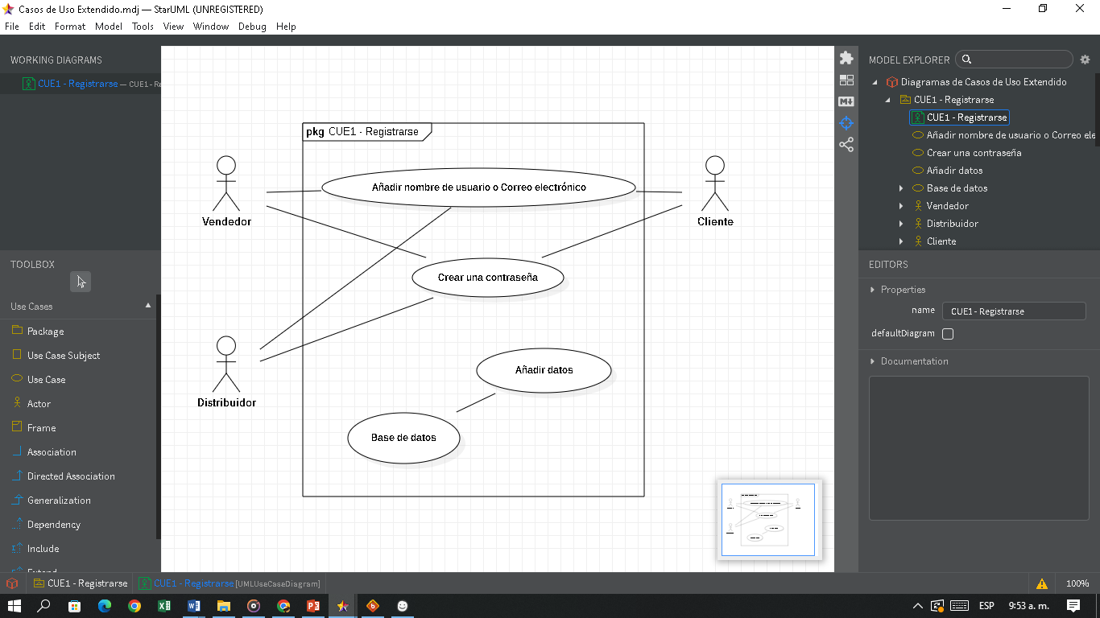

Iniciar sesión ingresando el nombre de usuario y contraseña ya creados en *Registrarse*, y lograr acceder al sistema de información.

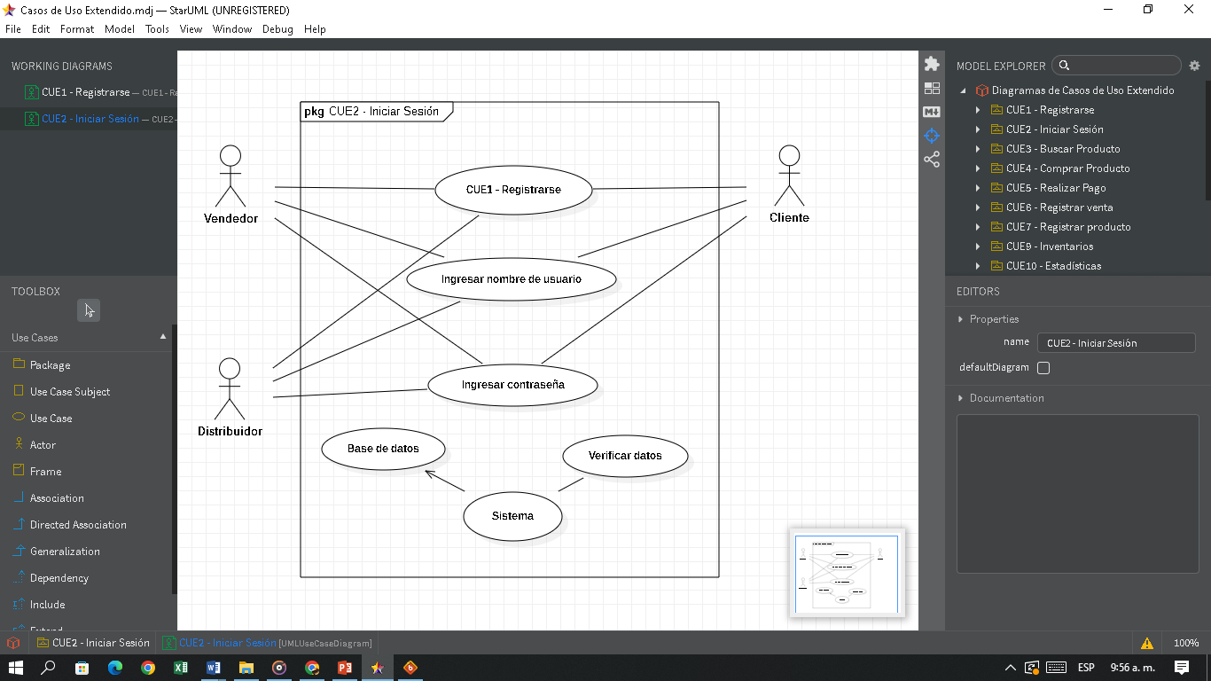

Todos los actores buscarán un producto en específico para que luego el sistema les muestre todo relacionado con la búsqueda.

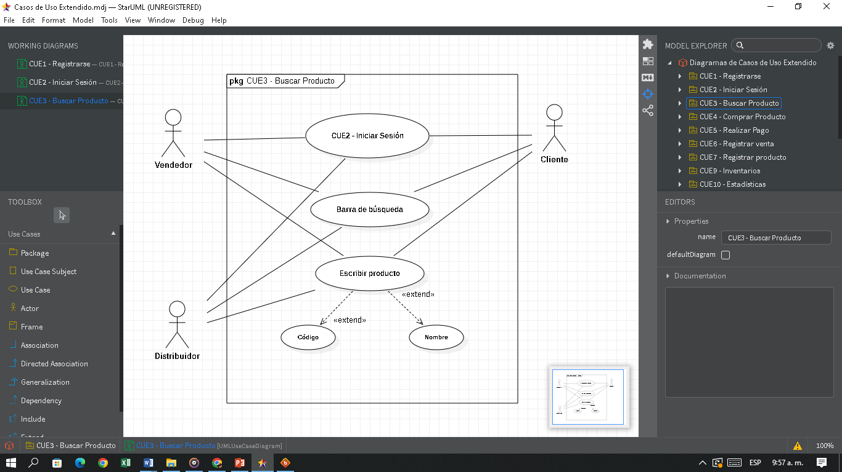

El cliente o comprador deberá *Iniciar sesión* para luego *Buscar producto*

Y añadirlo al carrito de compras, para posteriormente *Realizar pago*

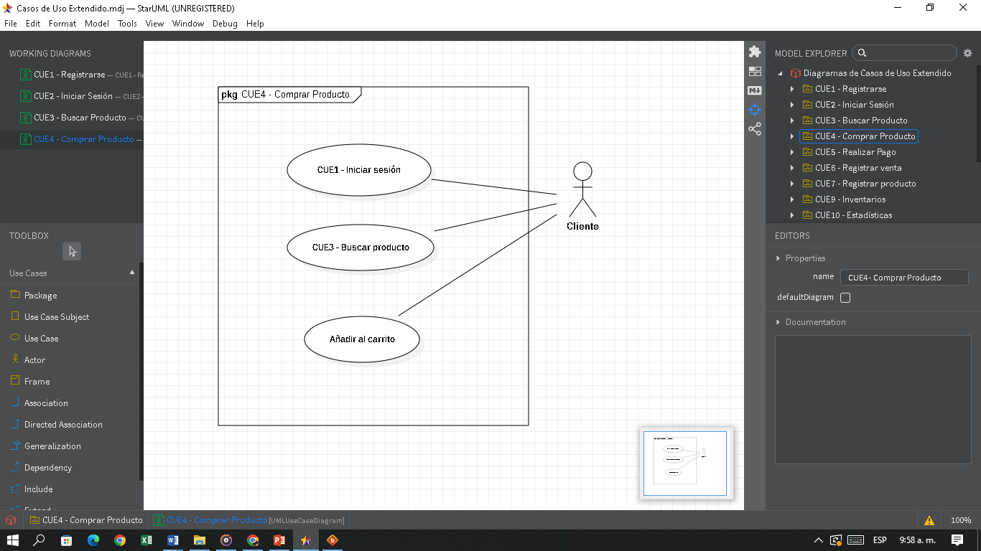

El cliente o comprador deberá Buscar *producto* y añadirlo al carrito para luego realizar el pago llenando todos los datos de la persona a la cual será enviado el producto.

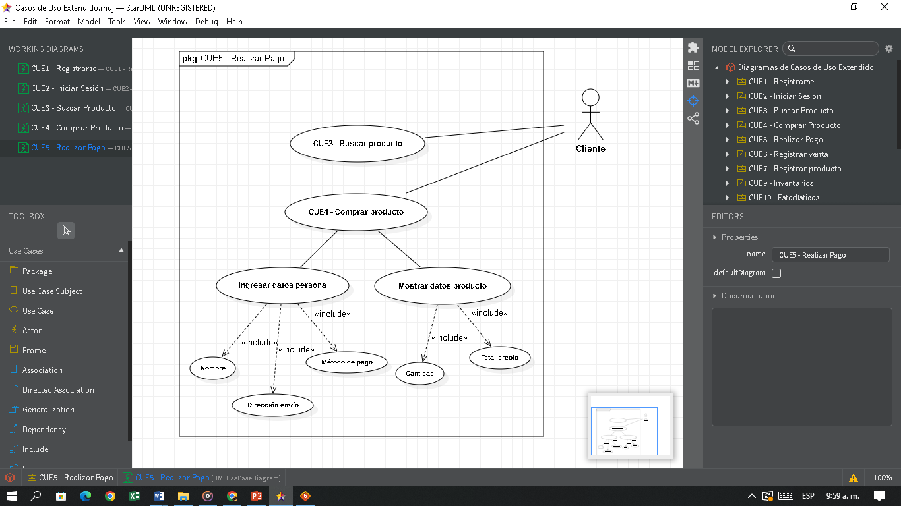

El cliente realizar el pago de su compra, el vendedor y el administrador verán el recaudo de caja y podrán registrar la venta guardando los datos del producto.

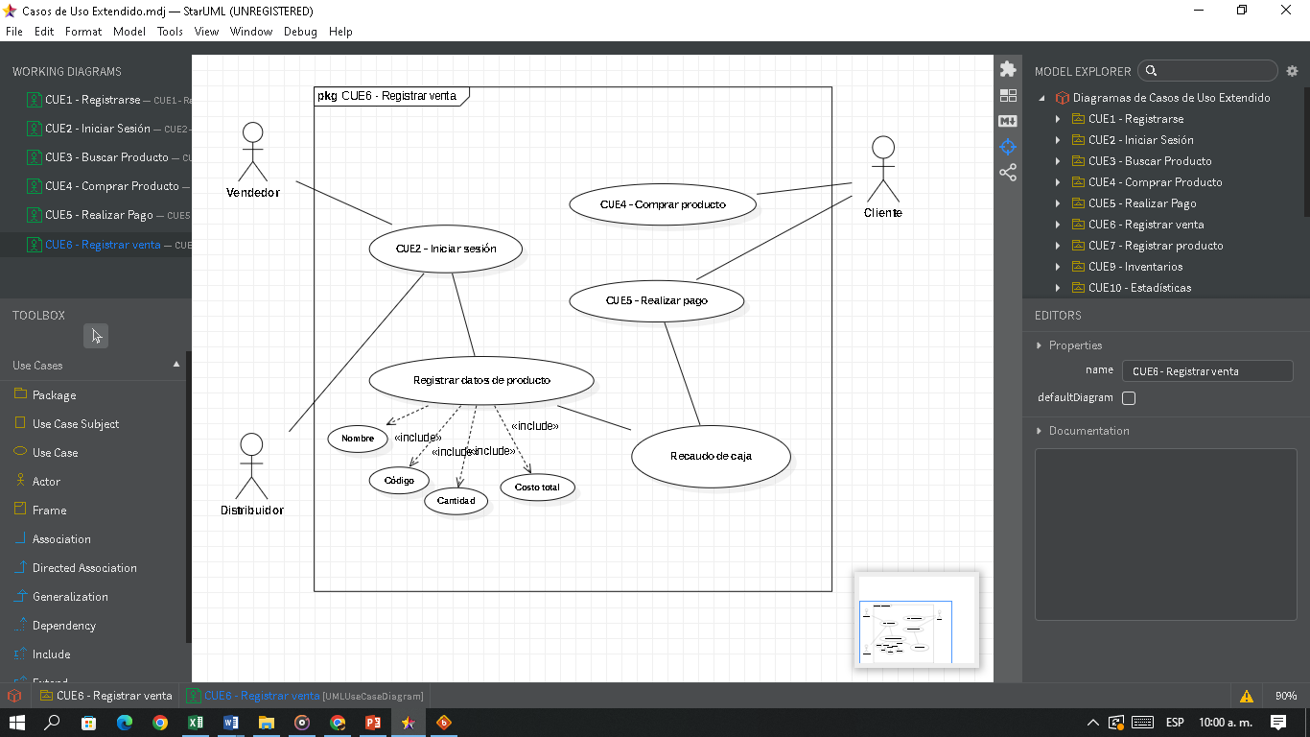

El vendedor registra un producto en la base de datos y podrá verlo en el sistema de información, en los apartados: Administración financiera, Inventarios, Factura, Tu distribuidor.

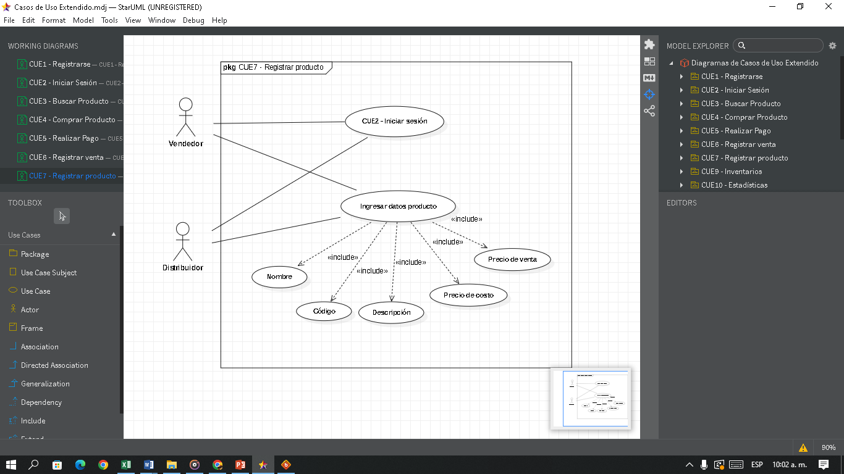

El sistema permitirá ver y editar los productos, su precio de costo, precio de venta, ganancias, porcentajes.

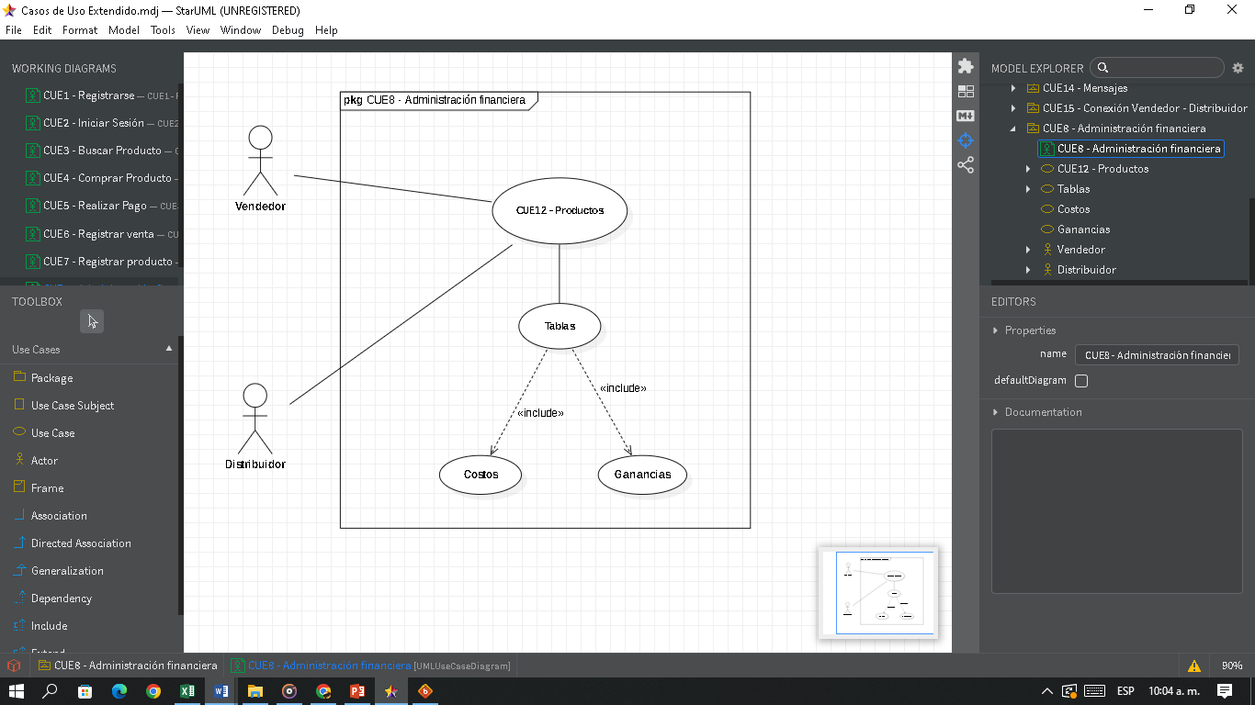

El sistema permitirá ver y editar los productos de inventario, así como sus entradas y salidas y stock.

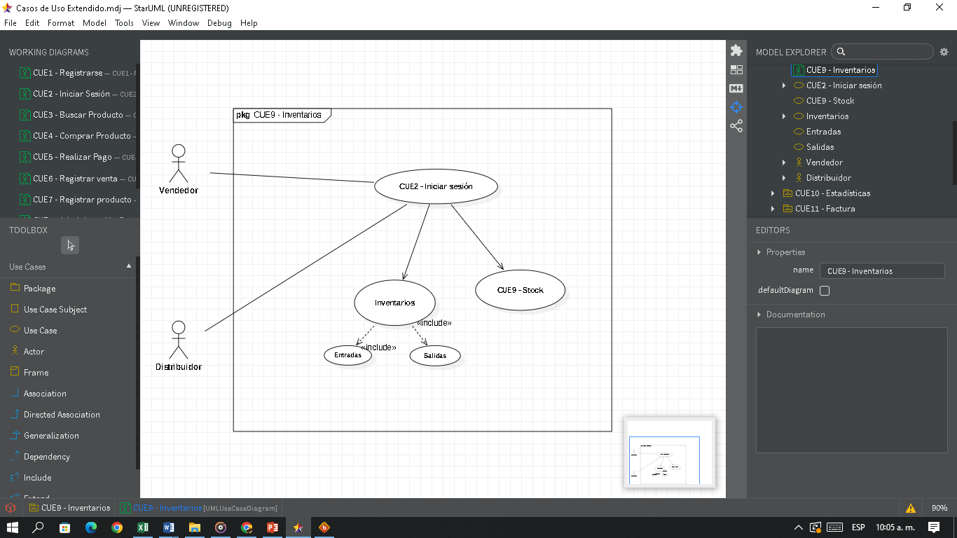

El sistema permitirá ver estadísticas y reportes gráficos del S.I.

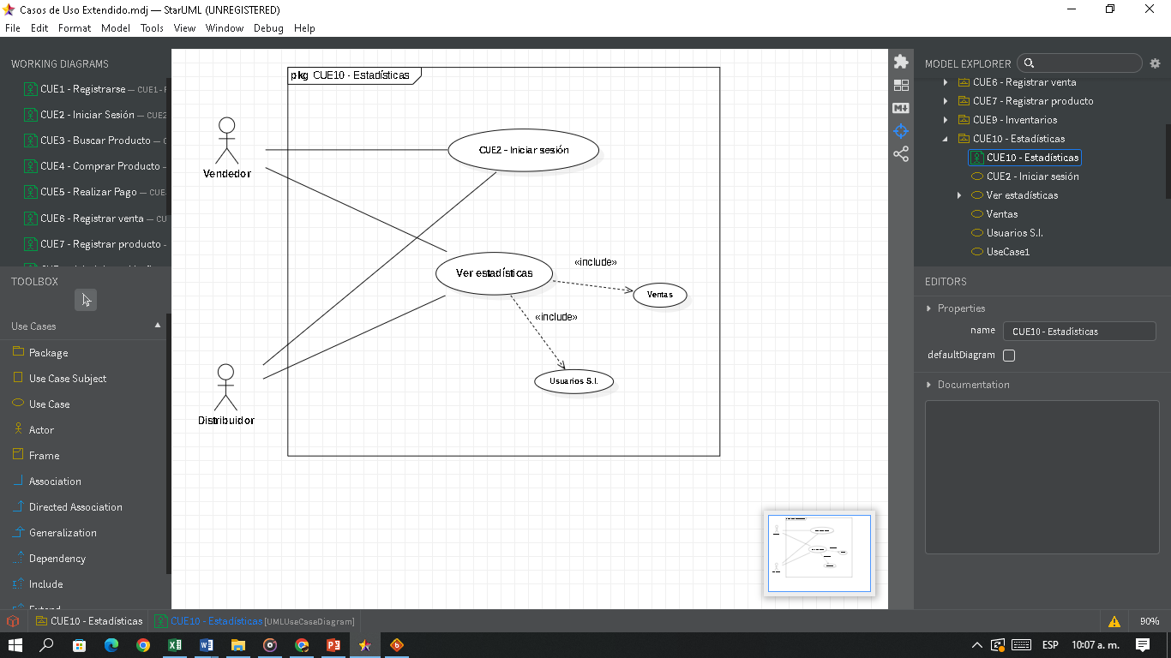

El sistema permitirá ver, crear y editar las facturas.

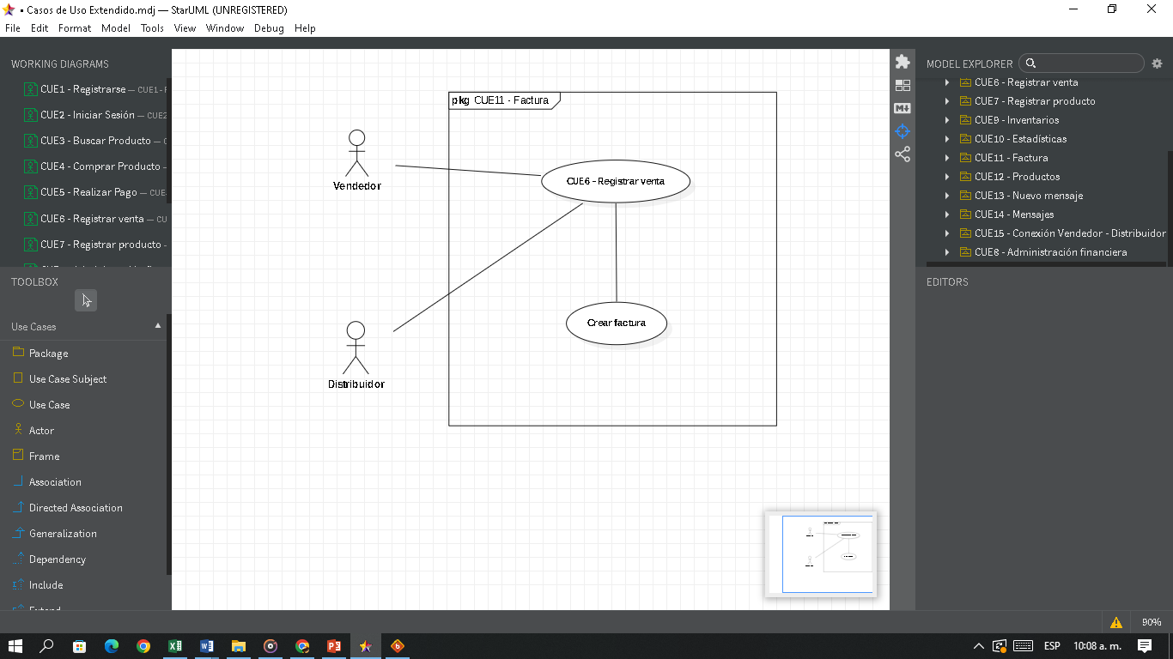

El sistema permitirá ver, crear y editar los productos.

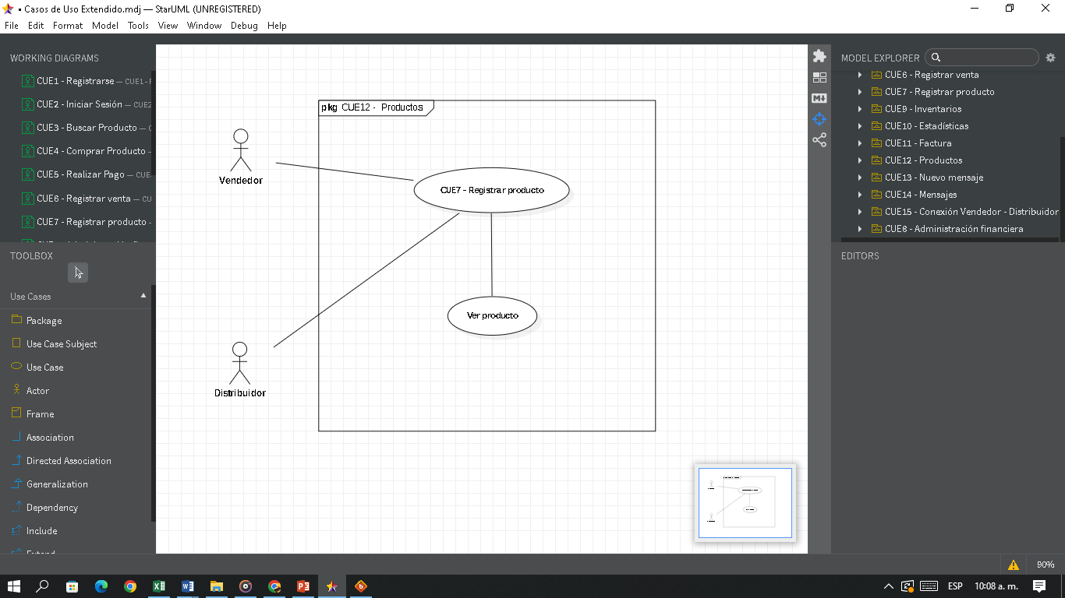

El vendedor y administrador podrán enviarse mensajes mediante la plataforma, el sistema los mostrará.

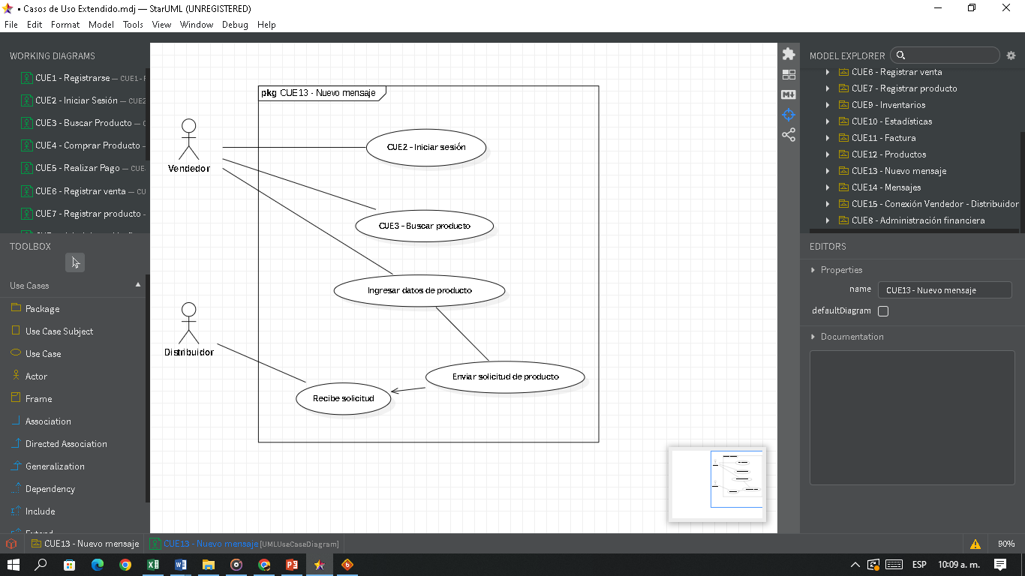

El vendedor y administrador podrán ver mensajes que han recibido.

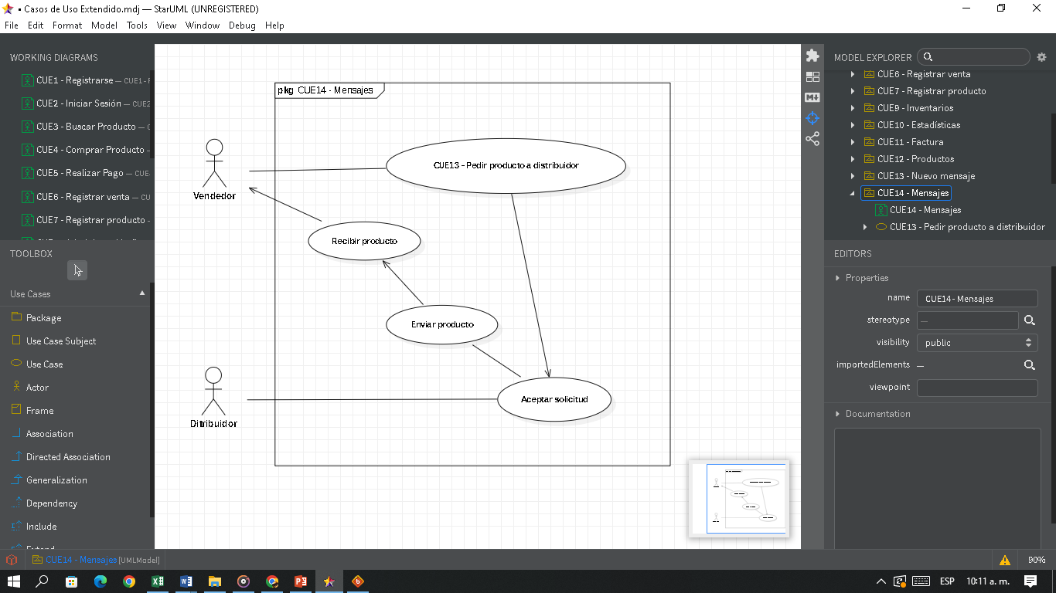

El vendedor podrá ver los apartados de: “Administración financiera”, “Inventarios”, “Facturas”, “Ventas”, Productos. Todo esto mediante el apartado “Tu distribuidor”.

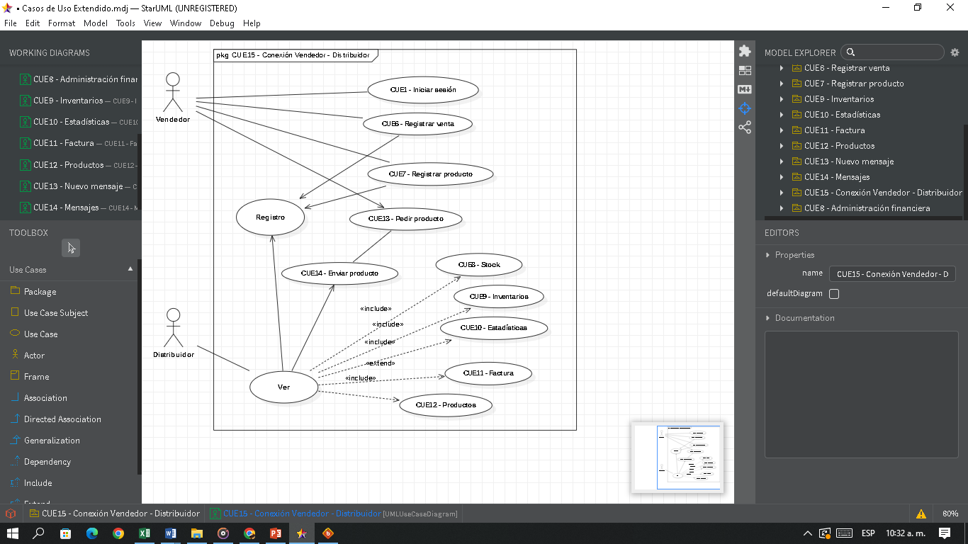

### Interfaces de usuario

**Vendedor y/o distribuidor:** En la página principal del S.I. el sistema deberá mostrar un mensaje de bienvenida al usuario y un reporte gráfico de las ventas concretadas ese día. Luego tendrá varios apartados en un menú superior y uno lateral izquierdo.

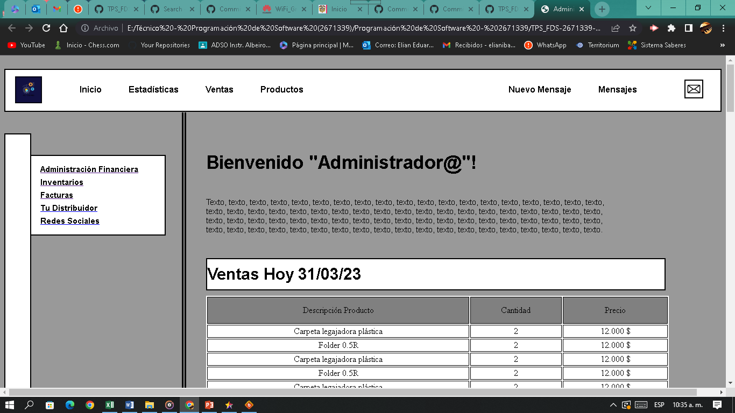

En el menú superior encontrará los apartados: “Inicio”, la página principal; “Estadísticas”, las estadísticas de productos más vendidos y de usuarios dentro del S.I.; “Ventas”.

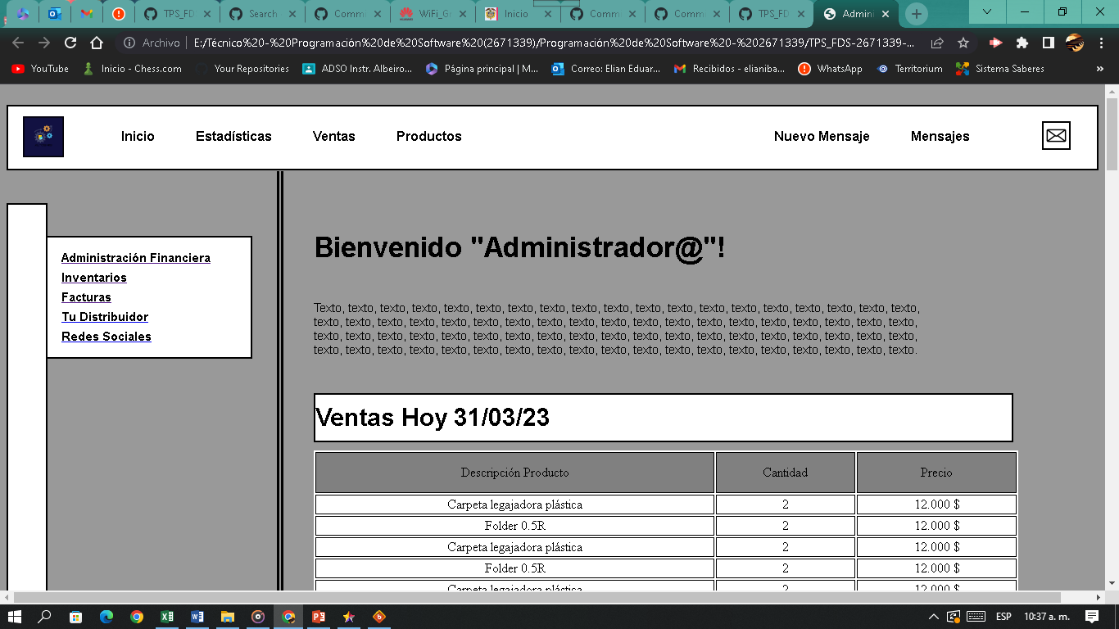

Podrán ver las ventas hechas en un periodo de tiempo que se desee y pueden ser digitales (S.I.) o físicas (negocio físico).

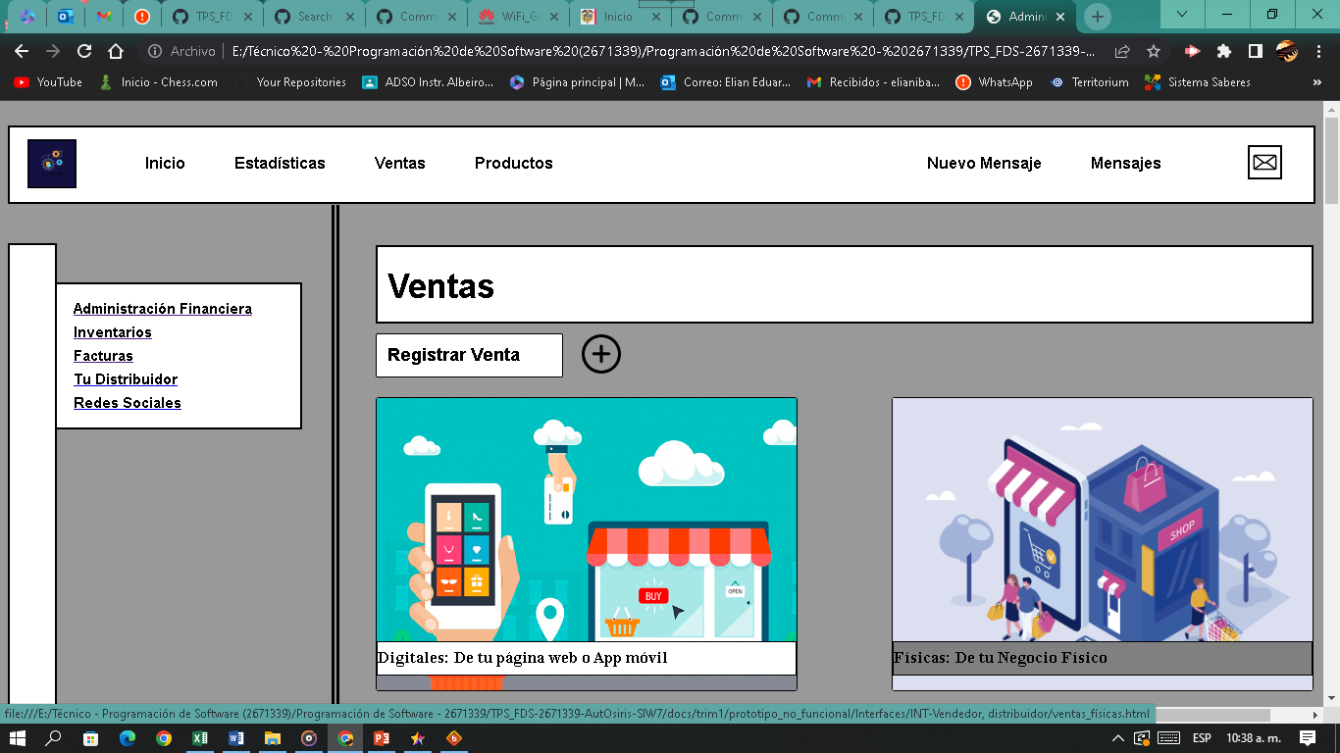

Así como la opción de registrar una venta física en el sistema; y “Productos”, donde podrán ver, añadir, editar y eliminar productos de su sistema de la Interfaz Cliente.

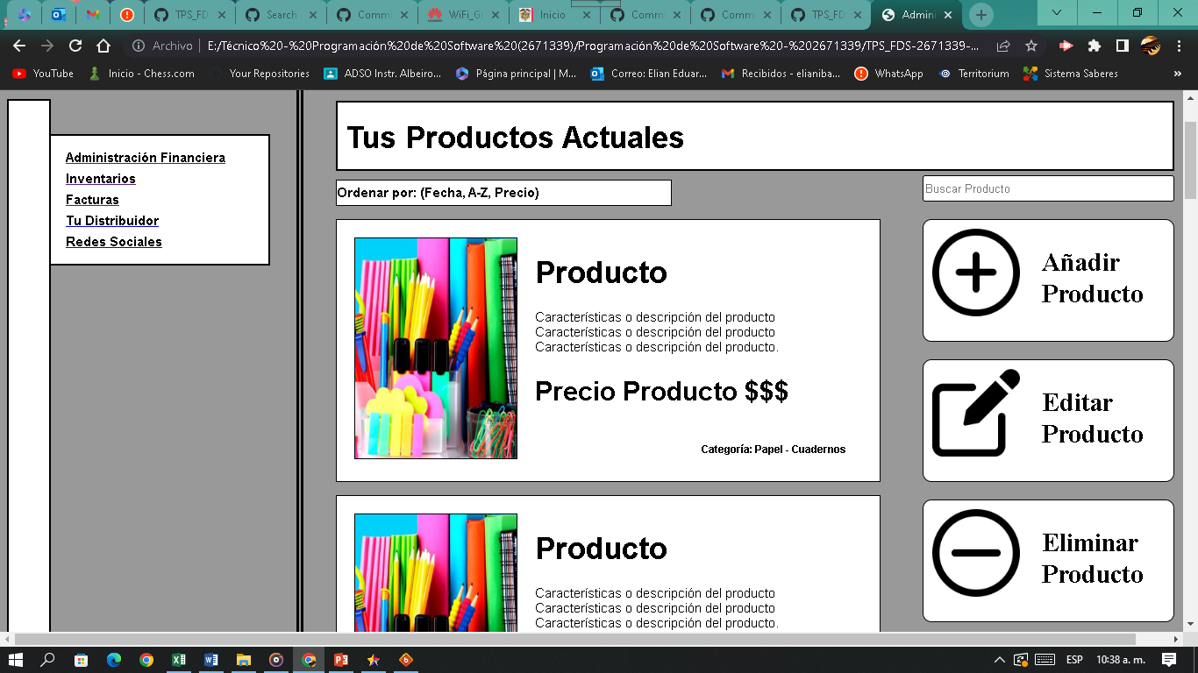

Por último están los apartados “Nuevo mensaje”, el cual es para enviar un nuevo mensaje, que puede ser para el distribuidor o algún otro funcionario; y “Mensajes”, donde estarán los mensajes recibidos junto con el nombre del emisor y el mensaje.

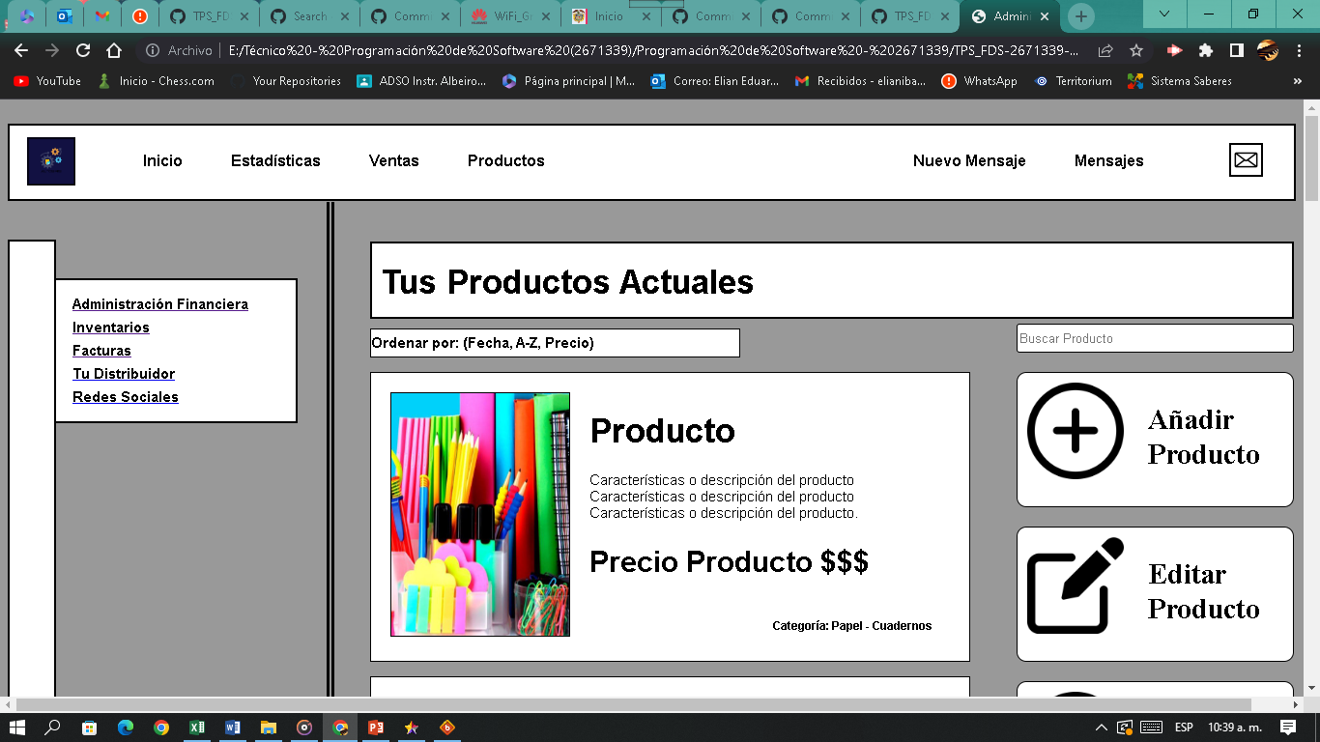

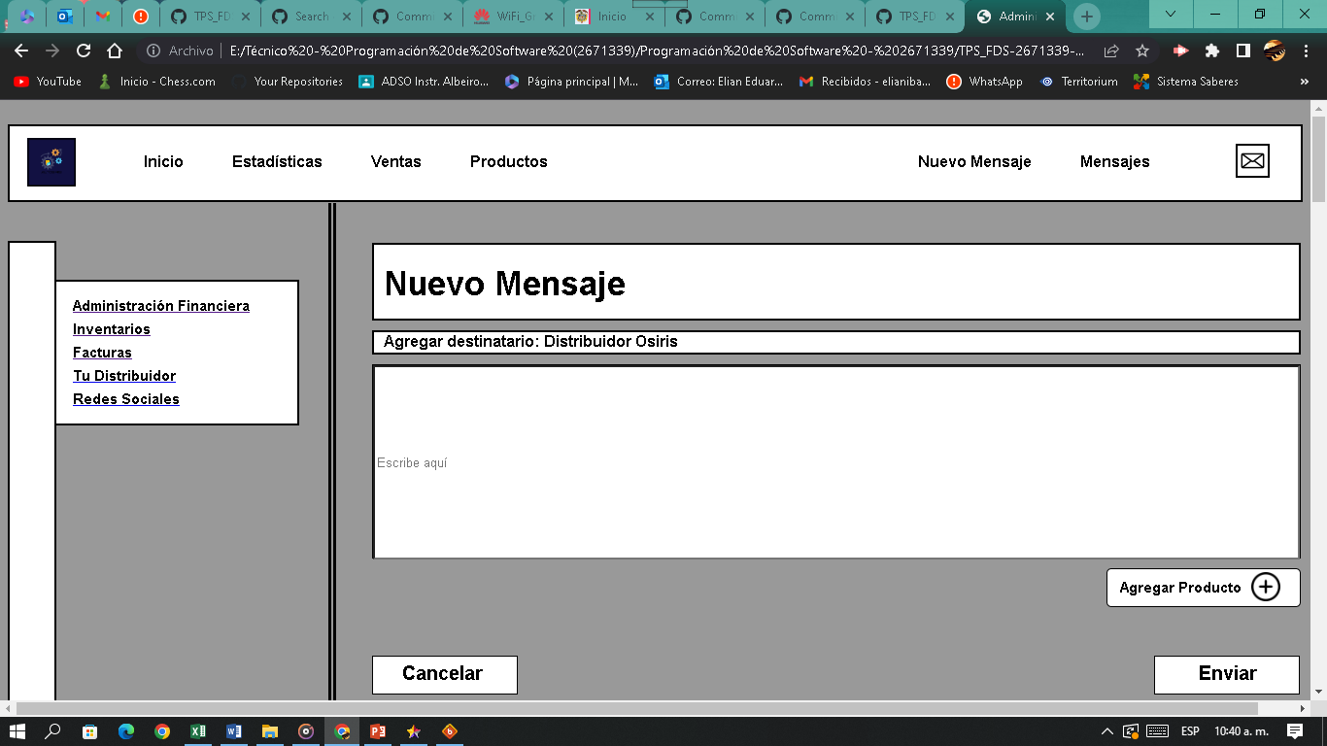

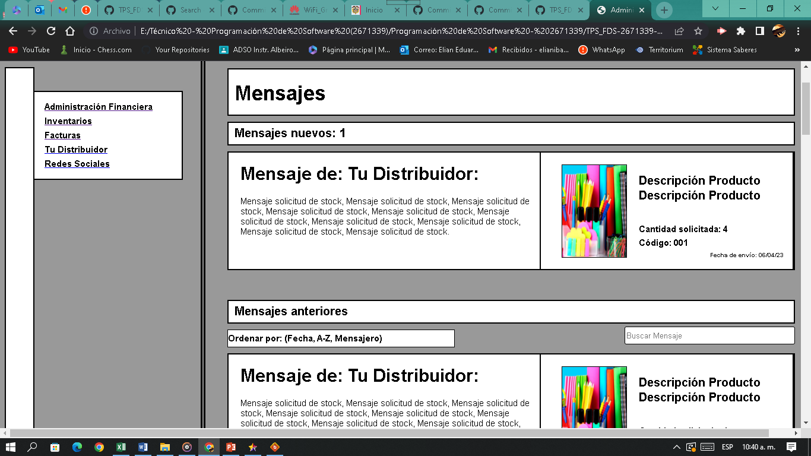

En el menú lateral izquierdo encontrará los apartados: “Administración financiera”, donde estarán las tablas de costos y ganancias de los productos.

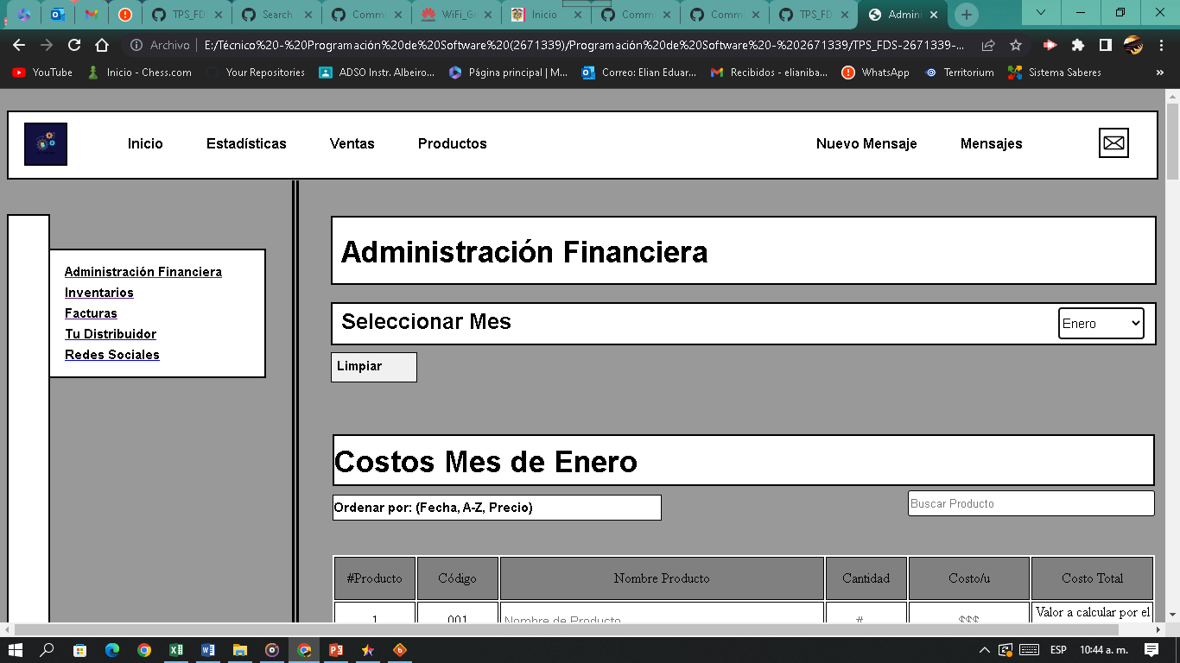

“Inventarios”, donde estarán los inventarios con la descripción de los productos, cantidad, código, entradas y salidas.

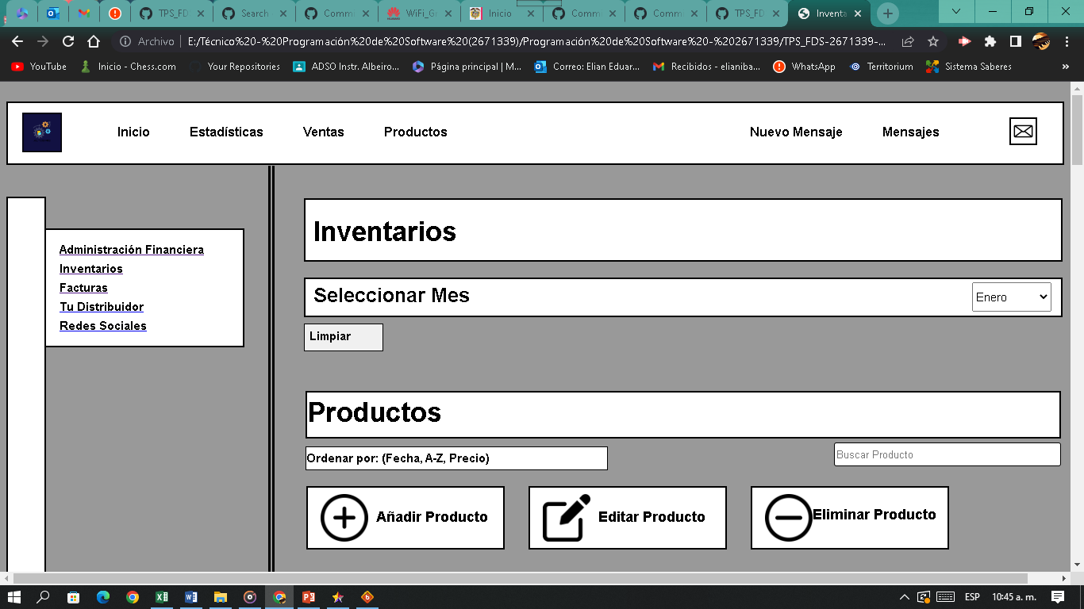

“Facturas”, se verá la última factura creada con su fecha y contenido, también tendrá la opción de crear una nueva y posteriormente editarla.

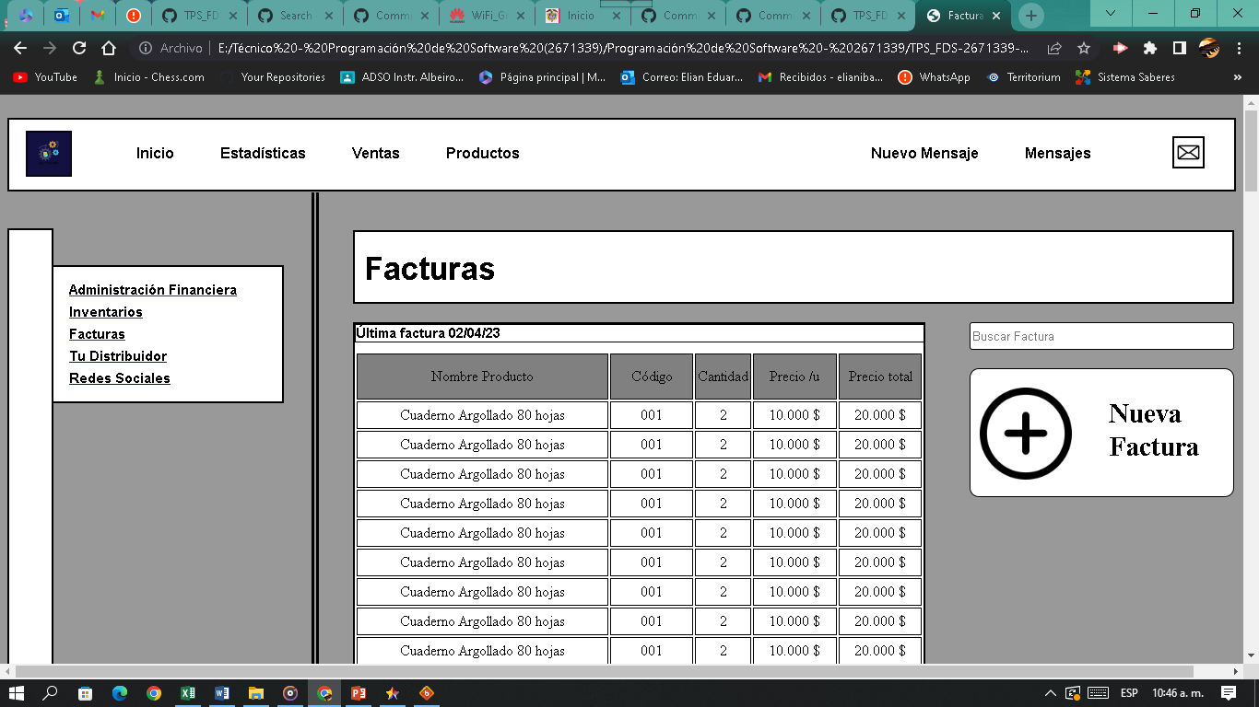

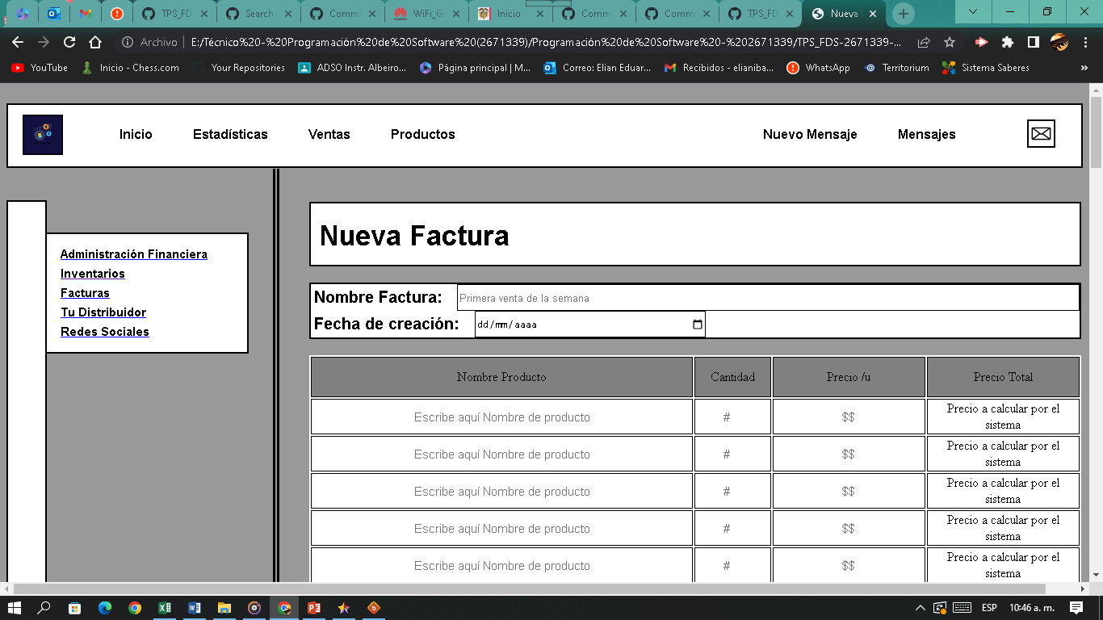

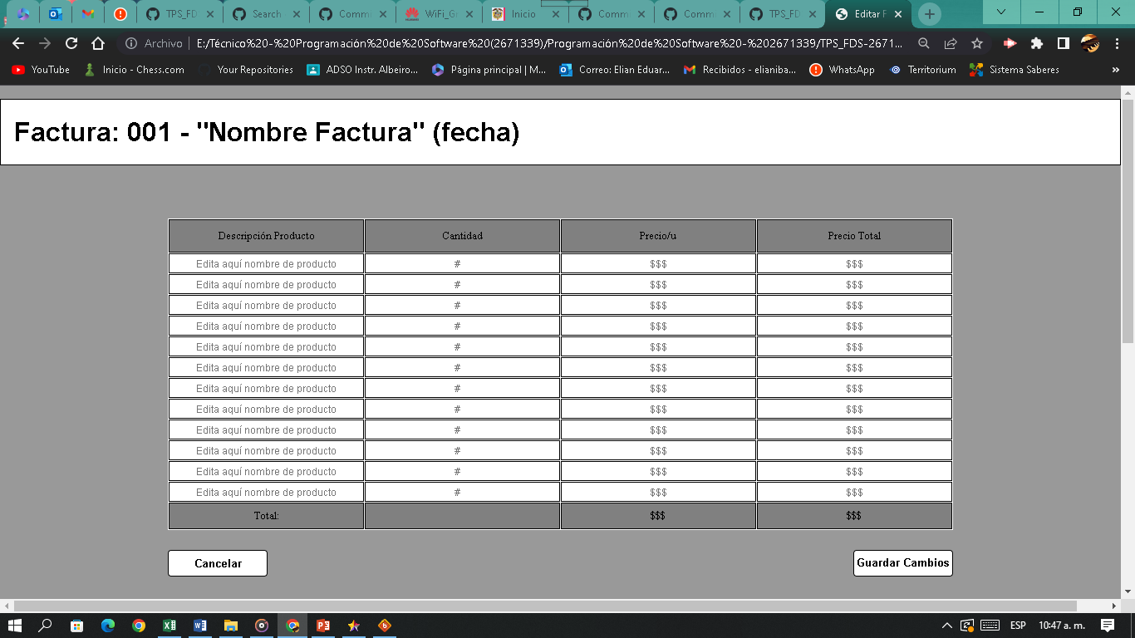

“Tu Distribuidor”, aquí se verán todos los apartados ya dichos con la diferencia que el vendedor solo podrá ver pero no editar este apartado.

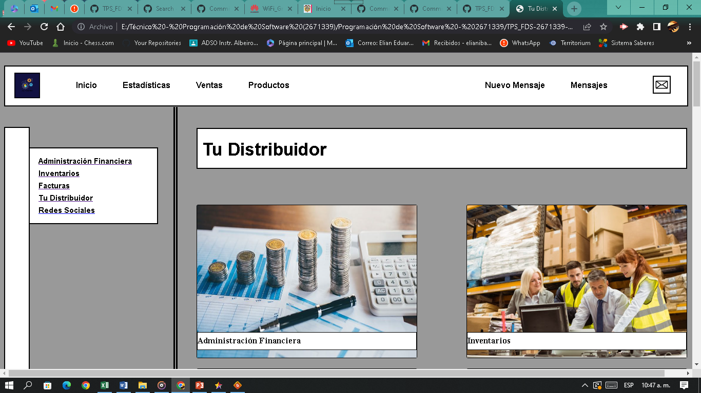

Y “Redes sociales”, el cual mostrará un texto con el icono de la red social, este icono estará linkeado para ingresar a la página de la empresa.

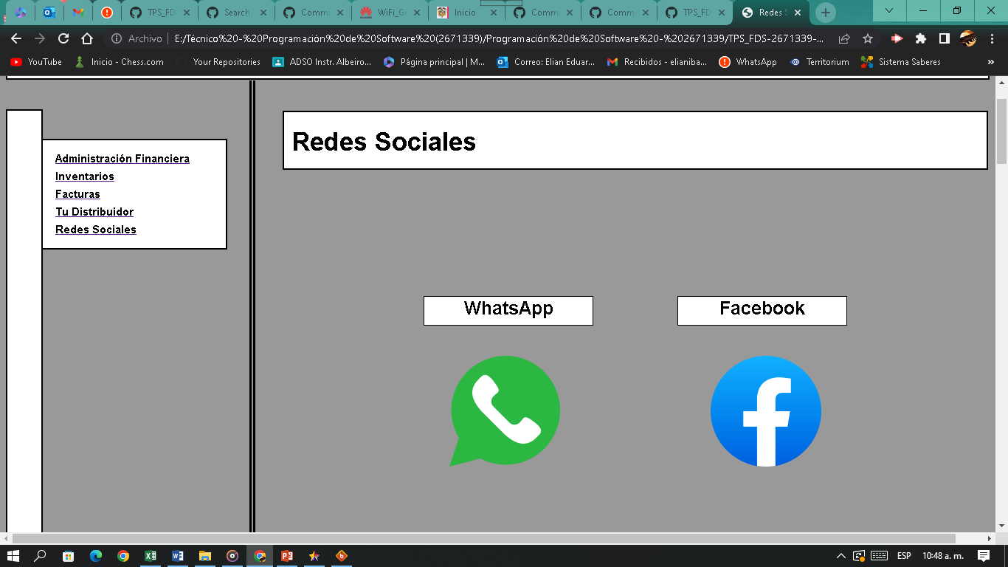

### Interfaces de hardware

Se manejarán proposiciones en las interfaces de Vendedor y/o administrador y de Cliente en las secciones de barras de búsqueda, en este caso se podrán buscar Productos, facturas y mensajes enviados. Se trabajará esto mayormente puesto que el sistema tendrá esos mecanismos de razonamiento que permiten llegar a unas ventanas o páginas a partir de otras.

### Interfaces de software

Se utilizaron diversos softwares para la creación de cada punto para la empresa. Por ejemplo para la creación del diagrama de procesos: Bizagi, Diagramas UML (Casos de uso, casos de uso extendido, clases): Star UML, Wireframes: Balsamiq Wireframes, Prototipo no funcional: Visual Studio Code y el uso de herramientas ofimáticas para la creación de los documentos pertinentes.

El propósito de las interfaces es lograr cumplir con los procesos en donde se necesita mejorar y cumplir la necesidad general o inicial por la cual se realiza el proyecto. Los formatos que se plantean como S.I. en este proyecto son una app móvil y una página web.

### Interfaces de comunicación

En las interfaces de Usuario de Vendedor y administrador estarán los apartados “Nuevo mensaje”, el cual es para enviar un nuevo mensaje, que puede ser para el distribuidor o algún otro funcionario; y “Mensajes”, donde estarán los mensajes recibidos junto con el nombre del emisor y el mensaje.

## Requisitos funcionales

|  |  |  |  |  |
| --- | --- | --- | --- | --- |
| **No. de requisito** | **Nombre de requisito** | **Tipo** | **Prioridad** | **Responsable** |
| RF1 | Registrarse | Obligatoria | Alta | Sistema |
| RF2 | Iniciar sesión | Obligatoria | Alta | Sistema |
| RF3 | Recuperar Contraseña | Opcional | Media | Usuario |
| RF4 | Añadir producto | Opcional | Alta | Usuario |
| RF5 | Editar producto | Opcional | Media | Usuario |
| RF6 | Eliminar Producto | Opcional | Media | Usuario |
| RF7 | Filtro Producto | Opcional | Media | Usuario |
| RF8 | Registrar Ventas | Opcional | Alta | Usuario |
| RF9 | Añadir Factura | Opcional | Alta | Usuario |
| RF10 | Editar Factura | Opcional | Alta | Usuario |
| RF11 | Descargar Factura | Opcional | Alta | Sistema |

## Requisitos no funcionales

|  |  |  |  |  |
| --- | --- | --- | --- | --- |
| **No. de requisito** | **Nombre de requisito** | **Tipo** | **Prioridad** | **Responsable** |
| RNF1 | Obligatoriedad de campos en formularios | Obligatorio | Media | Sistema |
| RNF2 | Alerta de Falta de Stock | Obligatorio | Media | Sistema |
| RNF4 | Envió exitoso de facturas o reportes | Obligatorio | Media | Sistema |

Prioridad de Requisitos No Funcionales

* + *Alta/Esencial*
  + *Media/Deseado*
  + *Baja/ Opcional*

Tipos de Requisitos No Funcionales

**Requisitos:**

Los tiempos de respuesta adecuados a consultas como eliminación de productos, modificación de productos, agregar productos tendrá una respuesta de 3.5s en cargar completamente.

Así actualizando tanto para administrador tanto como distribuidor

La emisión de avisos, de acuerdo a errores que se generen al momento de agregar productos, tendrá un tiempo de 2.5 s el cual, verificara el error generado, por nombre, fecha, valor, al final de 3.5s, se resalta un aviso en el cual indicaría cuales procesos están erróneos o no coinciden con la base de datos

Sin embargo hay que tener en cuenta que estos procesos se realizaran de acuerdo a una sola sesión, cuando hayan dos sesiones tanto como administrador y distribuidor, al momento de actualizar base de datos en tiempo real tendrá un tiempo de repuesta de 6.0 s, así se espera que el 90% de toda la información se actualice sin generar ningún fallo de acuerdo a mostrar los productos o gráficos dentro del sistema

**Seguridad:**

Confidencialidad de acuerdos a los clientes, así guardando información de nombre, dirección, celular, métodos de pago y entrega de la dirección de acuerdo al producto

**Autenticidad:** finalmente con el inicio de sesión tendrá la capacidad de identificar qué persona está ingresando, ya que para ello requiere credenciales antes registradas en el sistema

**Fiabilidad:** Tras 1 año lanzado el sistema se hará un soporte del mismo, utilizando nuevas versiones de las herramientas o procesos, se enfocara actualmente en la utilización de base o herramientas el cual generaran un mejor rendimiento, también tendrá una copia de seguridad que se actualizara constantemente en la base de datos, cada vez que se realicen cambios en caso de que el software o hardware falle podrá quedar en la versión de los últimos cambios realizados

**Disponibilidad:** Tendrá una disponibilidad de 24 horas al día, es decir se podrá utilizar todo el tiempo, siempre y cuando cuente con conexión a la red

**Portabilidad:** El sistema será diseñado para cualquier sistema operativo, puesto que solo se requerirá conexión a la red para poder hacer uso de nuestro aplicativo ya que este podrá ser utilizado en los diferentes navegadores

.